# **Тест №4.6. «Тест объема» API Ввода проводки**

# Параметры теста

* Каждый пользователь выполняет ввод проводки по API Create

## Время проведения теста

2025-09-25 (18:36:00 - 19:57:00)

## Ссылка на тест

https://graf.protod.moscow.alfaintra.net/d/b40939ab-c9b2-465a-abb1-4b479a2c2d4c/jmeter-dashboard-victoriametrics?orgId=1&from=2025-09-25T15:36:00.000Z&to=2025-09-25T16:57:00.000Z&timezone=browser&var-data_source=P4169E866C3094E38&var-application=uc_4_6_linux.jmx&var-transaction=$__all&var-Filters=

## Команда для запуска

~/apache-jmeter-5.6.3/bin/jmeter -n -t ~/git_absrnd/lt/uc/grpc/uc_4_6_linux.jmx -Juser_rpm=60

## План подачи нагрузки

* Заполнение БД тестовыми данными в общем на 1 терабайт (заполняем 2 таблицы: **/Root/asdb/remains/t_balance** и **/Root/asdb/journals/t_mainapp_funds_movement**)
* RumpUp 10 минут
* Выход на ступень со стабильной нагрузкой 100% профиля;
* Удержание нагрузки 60 минут;
* RumpDown 10 минут

## Конфигурация теста

Пейсинг - максимальное время выполнения 1 запроса пользователем

Таблица 1 – параметры теста

|  |  |
| --- | --- |
| **Название** | **Параметр** |
| Thread Group | Ultimate Thread Group |
| Количество выполняемых запросов в секунду 1 пользователем | 1 рпс |
| Пейсинг | 1 сек |
| Таймаут по запросу | 1 сек |
| SLA % ошибок | 5 % |
| SLA времени выполнения запроса | - |
| Прогретость БД (количество данных в 1 таблице) | 50 ГБ |
| Количество инстансов приложения | 3 |
| Параметры приложения | worker_threads="8"  worker_fs_threads="2"  worker_grpc_threads="2"  monitor_worker_threads="1"  ydb_max_pool_size="8"  ydb_min_pool_size="4"  topic_reader_consumers_number="10"  topic_sender_non_part_write_sessions_number="10" |
| Базовый профиль нагрузки | 50 запросов в секунду |

# Результаты

## Описание

Определена производительность приложения при наполнении дискового хранилища БД на 92% на нагрузке 100% от базового профиля во время выполнения запроса API ввода проводки.

* Наполнение БД не повлияло на производительность приложения
* Количество запросов в секунду сохранилось, составляет 50 рпс, количество ошибок до 2%, время ответа в среднем 883 мс.

## Таблица с результатами

Среднее значение ключевых показателей НТ на целевой ступени нагрузки

Таблица 2 – результаты теста

|  |  |  |  |
| --- | --- | --- | --- |
| **Интенсивность запросов** | **Время ответа** | **% количества ошибок** | **Пользователи** |
| <Таблица_2_1_2_Интенсивность_запросов> | <Таблица_2_2_2_Время_ответа> | <Таблица_2_3_2_Процент_количества_ошибок> | <Таблица_2_4_2_Пользователи> |

# Бизнес метрики (JMeter)

## Throughput

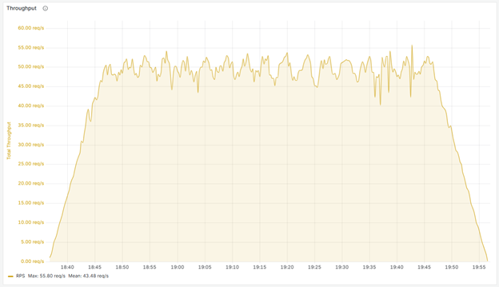

График интенсивности запросов в секунду.

<LLM_Throughput>

## Virtual Users

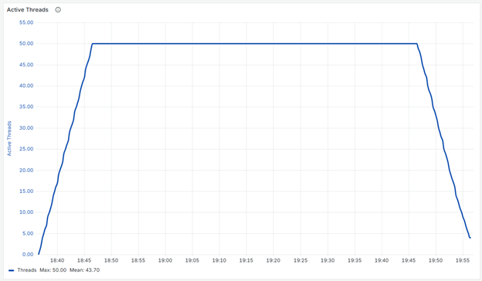

График выхода пользователей на рабочую нагрузку.

<LLM_VirtualUsers>

## Response time (95th percentile)

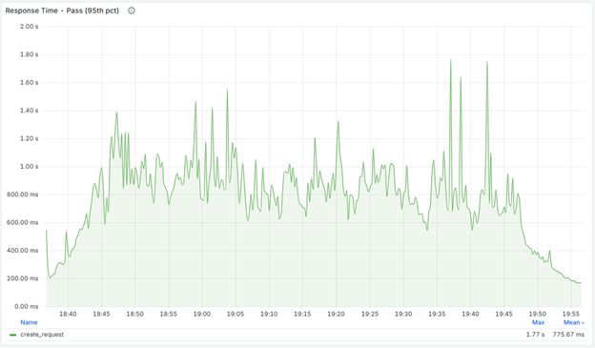

График времени ответа по успешным запросам.

<LLM_ResponseTime>

## Percent errors

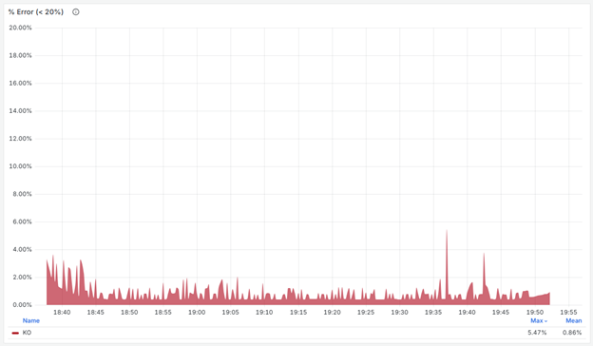

График с ошибками на протяжении всего теста в процентах (до 20 процентов).

<LLM_PercentErrors>

## Count error in table

Ниже представлена таблица с количеством пяти главных ошибок за весь тест с сообщением:

Таблица 3 – Топ 5 ошибок за тест

|  |  |  |  |
| --- | --- | --- | --- |
| **Transaction** | **Code** | **Response Message** | **Sum ↓** |
| create_request | 1001 | Success: false, Code: 1001, Status: RESULT_STATUS_REMAINS_RESPONSE_TIMEOUT, Description: Balance change response timeout. | 8833 |
| create_request | 1000 | Success: false, Code: 1000, Status: RESULT_STATUS_SYSTEM_ERROR, Description: YDB Commit failed: { <main>: Error: Operation aborted., code: 2011 } | 161 |
| create_request | 1000 | Success: false, Code: 1000, Status: RESULT_STATUS_SYSTEM_ERROR, Description: YDB Commit failed: [ { <main>: Error: Operation aborted., code: 2011 } { <main>: Error: Transaction locks invalidated. Tables: `/Root/asdb/journals/t_mainapp_funds_movement`, code: 2001 } ] | 69 |
| create_request | 1000 | Success: false, Code: 1000, Status: RESULT_STATUS_SYSTEM_ERROR, Description: YDB Commit failed: [ { <main>: Error: Operation aborted., code: 2011 } { <main>: Error: Transaction locks invalidated. Tables: `/Root/asdb/journals/t_mainapp_funds_movement/idx_instance_id_and_status/indexImplTable`, code: 2001 } ] | 58 |
| create_request | 1000 | Success: false, Code: 1000, Status: RESULT_STATUS_SYSTEM_ERROR, Description: SessionClosed { Status: NOT_FOUND Issues: "<main>: Error: status is not ok: <main>: Error: ydb/core/kqp/session_actor/kqp_session_actor.cpp:2964: Unable to navigate:path: 'Root/asdb/topics/q_remains_responses/8db12696-5b8f-403e-87e6-5dc4517bq5f1' status: LookupError , code: 500030 " } | 48 |

### Анализ таблицы JMeter - CountErrorInTable  
  
#### **1. Есть ли деградация?**  
**Да**  
  
#### **2. Короткое обоснование с временными интервалами и процентными изменениями**  
- В таблице видны ошибки с различными кодами и описаниями:  
 - **Code: 1001** (RESULT_STATUS_REMAINS_RESPONSE_TIMEOUT): Ошибка таймаута ответа (8833 ошибки).  
 - **Code: 1000** (RESULT_STATUS_SYSTEM_ERROR): Системные ошибки, включая:  
 - Ошибки коммита транзакций (YDB Commit failed, код 2011).  
 - Недействительные блокировки транзакций (Transaction locks invalidated, код 2001).  
 - Ошибки сессии (SessionClosed, код 500030).  
- Эти ошибки указывают на системные проблемы, связанные с транзакциями, блокировками и доступом к данным.  
- Хотя конкретные временные интервалы не указаны в данных, наличие множественных ошибок указывает на системную деградацию.  
  
#### **3. Степень серьёзности**  
**Критическая**  
  
#### **4. Уровень уверенности (0–100%)**  
**90%**  
  
#### **5. 3–5 смежных графиков для проверки (и почему)**  
1. **Latency P95/P99**:  
 - Почему: Проверить, не растет ли время ответа для критических запросов, что может быть причиной таймаутов.  
2. **Error Rate**:  
 - Почему: Подтвердить, что ошибка в таблице не является изолированной и действительно влияет на общую работоспособность системы.  
3. **CPU и GC на DB-нодах**:  
 - Почему: Проверить, не перегружены ли базовые компоненты системы, что может привести к транзакционным ошибкам.  
4. **Queue Length**:  
 - Почему: Проверить, не возникла ли очередь запросов, что может быть причиной таймаутов.  
5. **Downstream Service Availability**:  
 - Почему: Убедиться, что внешние сервисы доступны и работают корректно, так как проблемы с ними могут быть причиной системных ошибок.  
  
#### **6. Первые шаги для расследования**  
1. **Анализ логов**:  
 - Собрать и проанализировать логи на время возникновения ошибок для выявления корреляций.  
2. **Проверка доступности сервисов**:  
 - Убедиться, что все внешние сервисы доступны и работают корректно.  
3. **Мониторинг базы данных**:  
 - Проверить состояние базы данных (блокировки, транзакции, GC, CPU).  
4. **Проверка конфигурации**:  
 - Убедиться, что конфигурация системы соответствует текущей нагрузке.  
5. **Репликация и резервное копирование**:  
 - Проверить состояние репликации и резервного копирования для выявления возможных проблем с доступностью данных.  
  
### **Краткий вывод**  
Система демонстрирует признаки критической деградации, вызванной системными ошибками, таймаутами и проблемами с транзакциями. Необходимо незамедлительно провести расследование и исправить выявленные проблемы.

## Error by message

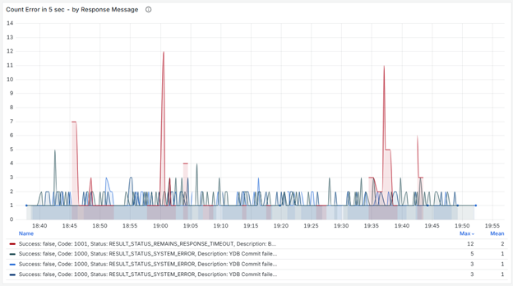

График с количеством ошибок (за период агрегации 5 секунд) в разрезе времени.

<LLM_Error_by_message>

# Метрики БД

## Query latency (ms)

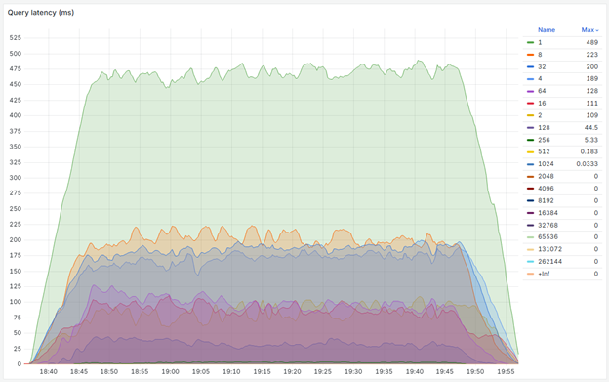

Время выполнения запроса от момента получения запроса YDB до возврата результата.

<LLM_QueryLatency>

## Session count

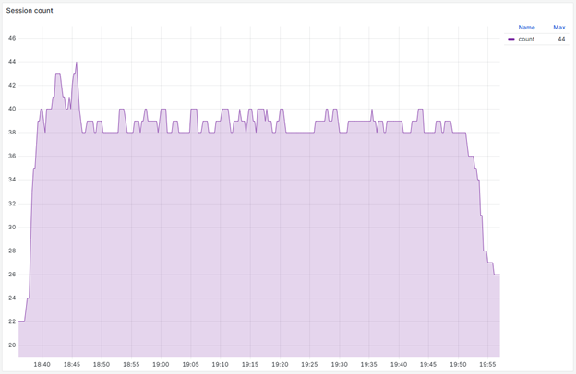

Количество сессий БД на протяжении всего теста.

<LLM_SessionCount>

## Requests

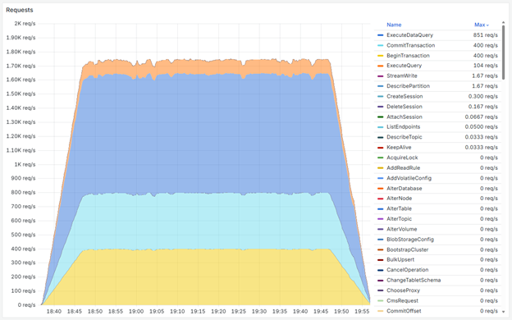

График количества выполненных запросов в секунду.

<LLM_Requests>

## Errors type

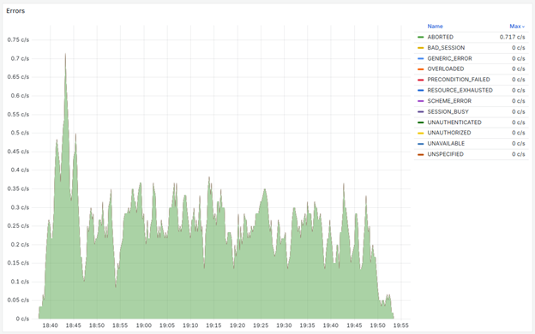

График с интенсивностью неуспешных запросов в секунду в разрезе типа ошибки.

<LLM_ErrorsType>

## Dropped requests

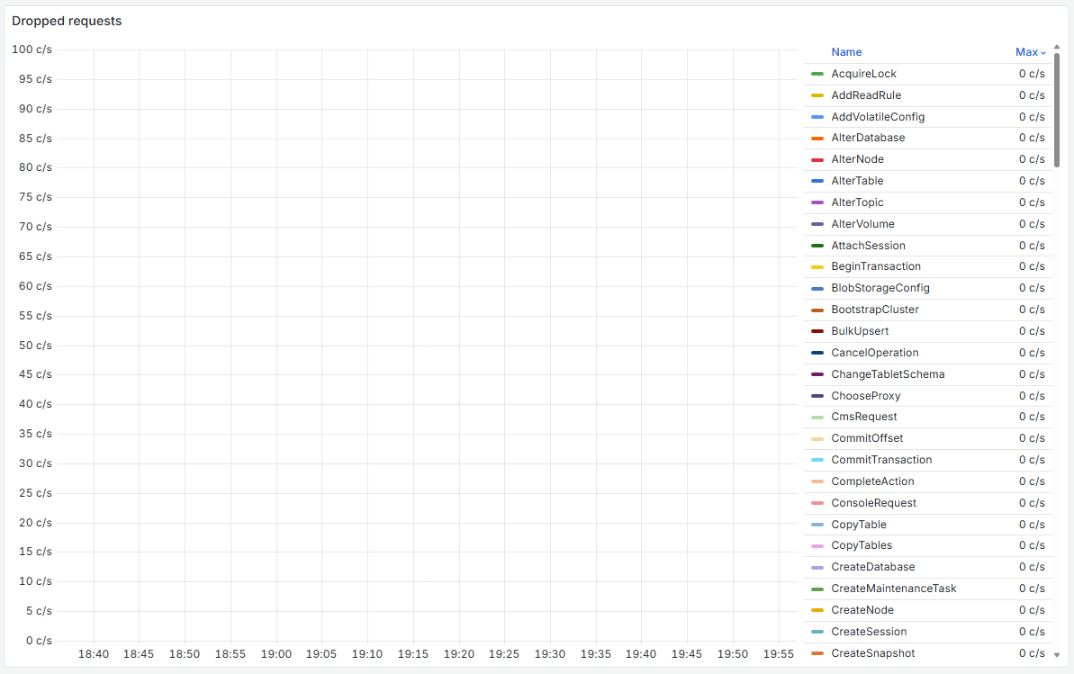

График с отброшенными запросами БД.

<LLM_DroppedRequests>

## Dropped response

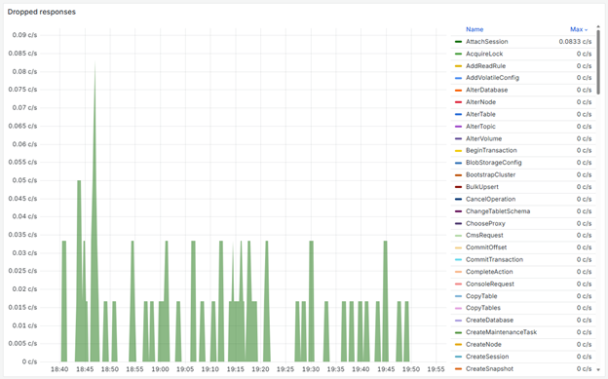

График с отброшенными ответами БД.

<LLM_DroppedResponse>

## Requests in flight

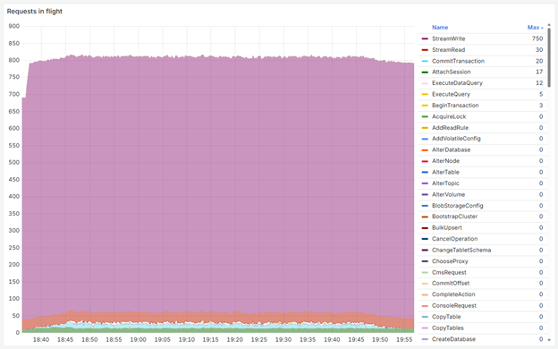

График количества запросов в обработке БД на протяжении всего теста.

<LLM_RequestsInFlight>

## User pool - CPU by host

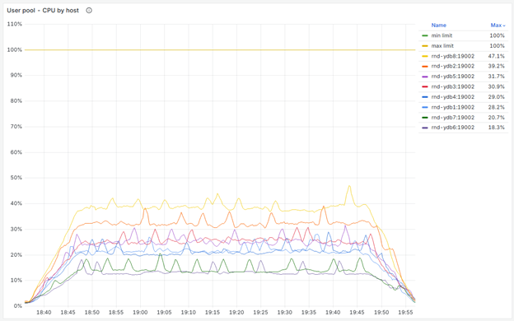 Потребление CPU пулом для пользовательских операций.

<LLM_UserPool>

## System pool - CPU by host

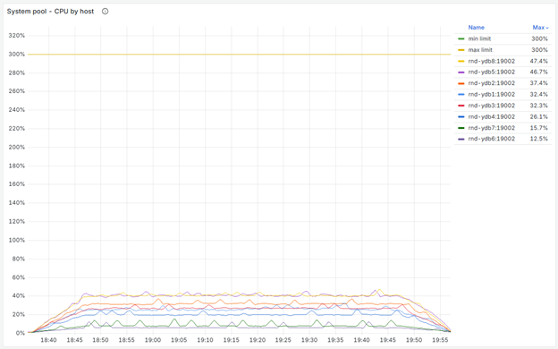

Потребление CPU пулом для системных задач.

<LLM_SystemPool>

## IC pool - CPU by host

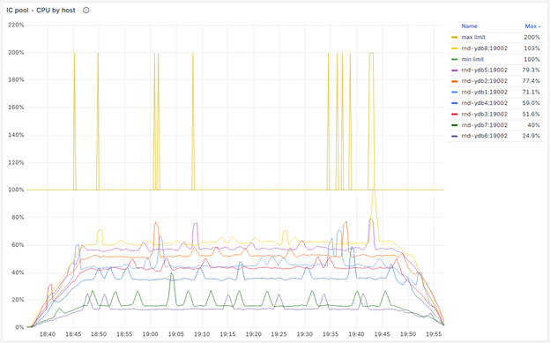

Потребление CPU пулом межсетевой коммуникации (Interconnect Pool) между узлами БД.

<LLM_ICPool>

## Batch pool - CPU by host

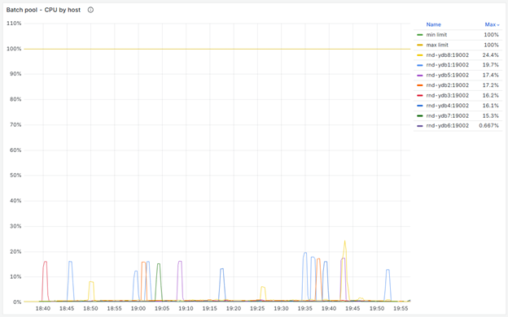

Потребление CPU пулом пакетной обработки.

<LLM_BatchPool>

## IO pool - CPU by host

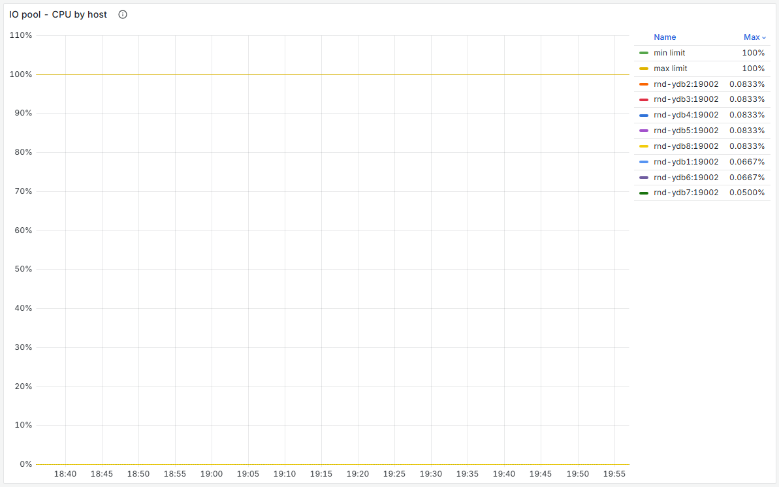

Потребление CPU пулом управления блокирующими операциями ввода-вывода при операциях чтения-записи.

<LLM_IOPool>

## Read only tx server latency percentiles

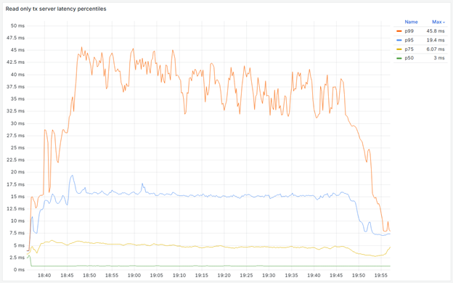 График с задержкой для чтения на протяжении всего теста.

<LLM_TxReadOnly>

## Write only tx server latency percentiles

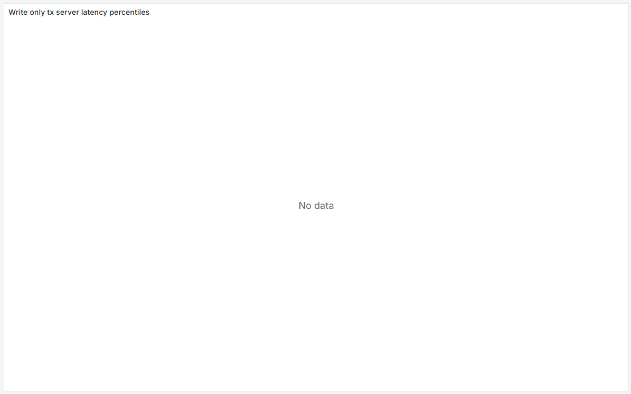

График с задержкой записи на протяжении всего теста.

<LLM_TxWriteOnly>

## Read/Write tx server latency percentiles

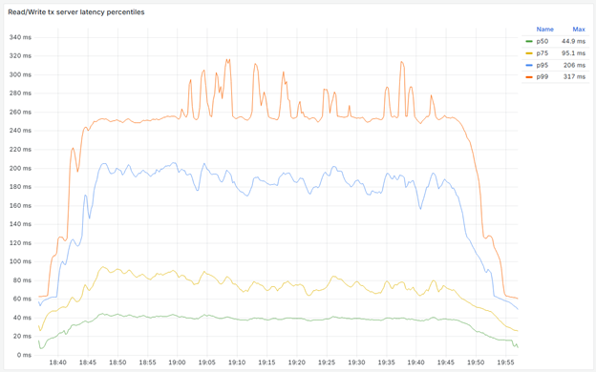

График с задержкой для чтения/записи на протяжении всего теста.

<LLM_Error_by_message>

## DataShard. Throughput (rows).

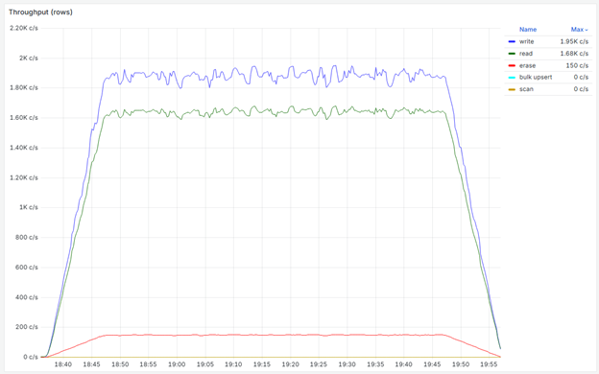

Количество строк, обрабатываемых в секунду.

<LLM_DataShardThroughput>

## Shard distribution by workload

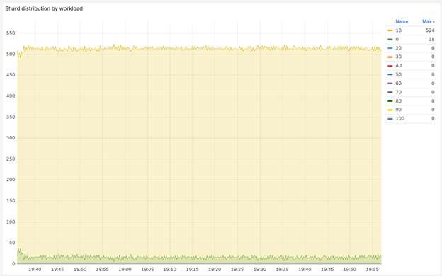

График распределения нагрузки между шардами.

<LLM_ShardDistribution>

## Memory by host

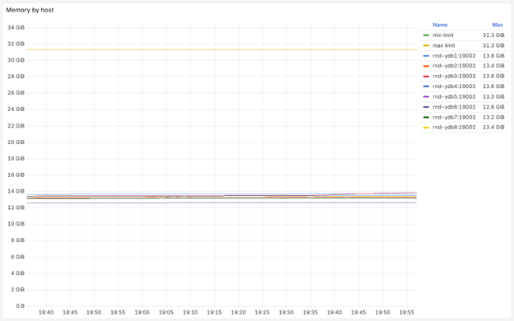

График утилизации памяти на каждом хосте БД.

<LLM_Memory>

## Disk data

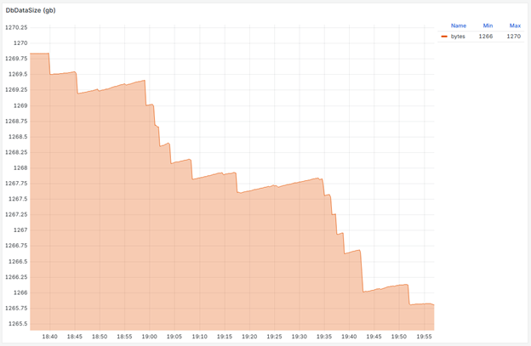

График показывает динамику использования дискового пространства БД.

<LLM_Disk>